NOTA TÉCNICA N º 37/2010

- OBJETIVO: Análise da documentação encaminhada para a Promotoria Estadual de Defesa do Patrimônio Cultural e Turístico de Minas Gerais referente à proteção do bem cultural denominado Santa Casa de Misericórdia.

- MUNICÍPIO: Campanha.

- LOCALIZAÇÃO:

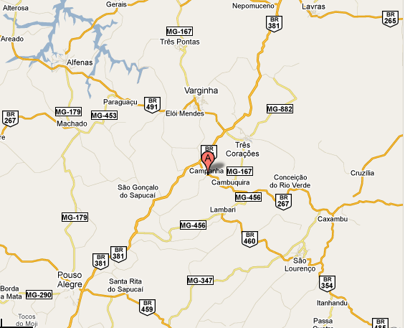
Figura 01 – Imagem contendo a localização do município de Campanha (indicado por elemento na cor vermelho). Fonte: GoogleMaps. Acesso em: agosto de 2010.

- DESCRIÇÃO HISTÓRICA:

Em 1710, o primeiro governador da Capitania de São Paulo e Minas do Ouro, D. Antonio de Albuquerque Coelho de Carvalho, criou o Distrito das Minas. Em 1714 seria assinado o termo de repartição das três primeiras comarcas de Minas: Rio das Mortes (São João del-Rey), Vila Rica (Ouro Preto) e Rio das Velhas (Sabará).
De acordo com Costa, nos primórdios do século XIX, a ampliação do quadro da ocupação humana regional e da expansão dos seus habitantes deu ensejo à formação de novas povoações e ao crescimento de alguns antigos povoados ou arraiais que foram, então, elevados à categoria de vilas, entre 1760 e 1831.
O início do povoamento é descrito por Francisco de Paula Rezende, autor de importantes páginas sobre Campanha, informando, em sua obra, que teve conhecimento de uma carta datada de 1865, relatando a chegada de dois negros fugitivos da cadeia de Ouro Preto que teriam chegado onde hoje esta situada a cidade de Campanha. De acordo com a pesquisa de Rezende:

“Eu não posso precisar bem a época em que se deram os fatos que vou narrar, mas, segundo dados prováveis, creio poder asseverar que eles tiveram lugar entre as eras de 1710 e 1720. Foi pouco mais ou menos neste período que, escapados das prisões de Vila Rica, dois sentenciados, um que se apelidava Montanhez e outro cujo nome não me lembro, atravessaram os sertões inabitados, que se estendiam ao S.D. de Vila Rica, e viajando por muitos dias, depararam com um quilombo composto de dois pretos, situado na latitude austral de 21º 16’ e 2º 15’ de longitude do meridiano do Rio de Janeiro.
(...) Assim isolados sentiram a necessidade de comunicações, e neste intuito trataram de explorar os arredores... foram por picada até encontrar um fazenda estabelecida na margem esquerda do Rio Verde.... casaram-se com filhas do tal fazendeiro, o qual a convite de seus genros foi estabelecer-se no quilombo, talvez levado pela abundância de ouro que prometia o terreno...São estes os primeiros habitantes do lugar onde é hoje a cidade da Campanha, que rapidamente povoou-se pela afluência de mineiros quer da capitania de Minas, quer da de São Paulo.”

No século XVIII, informações vindas de Mariana davam conta de que havia gente explorando ouro na região do vale do Rio Verde, o que forçou a abertura de um caminho ligando as minas do Rio Verde à cidade de São João del-Rey, por iniciativa do ouvidor desta última, Cipriano José da Rocha. De acordo com as pesquisas de Waldemar de Almeida Barbosa:

“Em (...) 1737, o Ouvidor (...) Cipriano José da Rocha, diante das notícias das Minas do Rio Verde (...) que estavam sendo exploradas clandestinamente. Fez abrir um caminho, a partir de São João, e convidou quem quisesse a acompanhá-lo (...) Assim, muitas outras pessoas o acompanharam (...) Na carta em que expôs a diligência (...) de dezembro de 1737 (...) informava que fundara ‘um arraial em forma de vila, a que se deu o nome de São Cipriano (...) na sua informação final, deixou claro que o arraial ia crescendo (...)”.

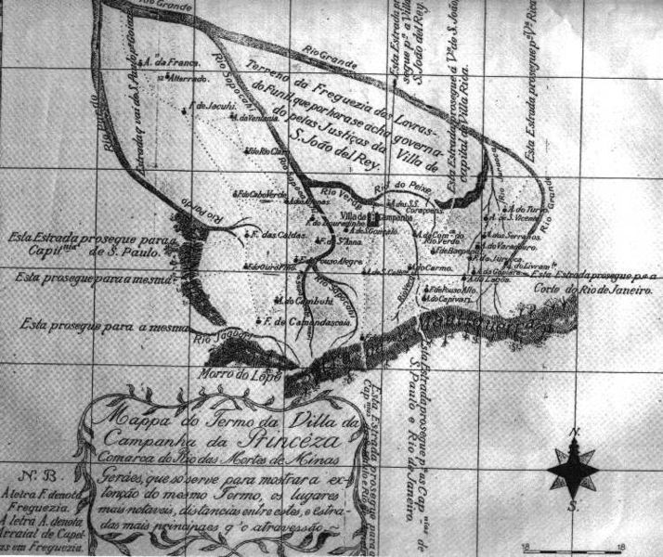
Figura 02 - Mapa da “Villa” de Campanha em 1814

Ao arraial ali fundado, foi dado o nome de São Cipriano, possuindo “praças e ruas em boa ordem e muito boas casas e ficava-se entendido em fazer igreja”, nos dizeres de carta daquele ouvidor e que foram reproduzidos por Waldemar Barbosa.
A povoação de São Cipriano, que o Ouvidor-Mor fundou logo à sua chegada ao território de minas, prosperou rapidamente graças às riquezas de suas jazidas auríferas, sendo elevada à Paróquia em 1739, tendo sido o padre Antônio Mendes o seu primeiro vigário. Em 1752, por Ordem Régia, foi criado o distrito de Santo Antônio do Vale da Campanha do Rio Verde.

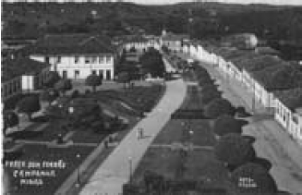
Figura 03 – Foto antiga da cidade de Campanha. Fonte site oficial da Prefeitura de Campanha: http://www.campanha.mg.gov.br/cidade.html.

À condição de vila foi elevada, por motivação da população local, em 20 de setembro de 1798, por alvará régio, com a nova denominação de Vila da Campanha da Princesa da Beira. Como cidade, foi elevada através da Lei n.º 163, de 9 de março de 1840 e sua denominação simplificada para Campanha.
No percurso de sua história o município recebeu os seguintes visitantes ilustres: Princesa Isabel, Carlota Joaquina, Conde d'Eu, Euclides da Cunha, Manuel Bandeira, Sílvio Romero, José do Patrocínio, Pedro Ernesto Baptista, Bárbara Heliodora, entre outros. A passagem desses por Campanha marcou a história da cidade, mas a cidade também os marcou, pois algumas dessas personalidades fixaram moradias (casarões e templos) com intuito de permanecer na região por um tempo considerado.
O cientista Vital Brasil, descobridor do soro antiofídico, é mineiro de Campanha, bem como a artista surrealista Maria Martins e o jurisconsulto, que escreveu um tratado sobre a legislação escravista, Agostinho Marques Perdigão Malheiro.

  - – Breve histórico Santa Casa de Misericórdia

As primeiras providências para a construção da Santa Casa foram tomadas em 13 de janeiro de 1831 por uma comissão presidida pelo Comendador Francisco de Paula Ferreira Lopes e contou com uma vultuosa quantia oferecida pelo estadista e senador do Império, José Bento Leite Ferreira de Mello. Em 1934, uma comissão presidida pelo Com. Inácio Gomes Midões deu início às obras através da aquisição das casas do Dr. Francisco de Paula Ferreira da Costa e terrenos adjacentes. Só em 22 de fevereiro de 1836, a Lei Provincial nº 30 legitimou a criação da Santa Casa na Campanha. Àquela época apenas se contam, além dela, as Santas Casas de Ouro Preto, Mariana, São João Del Rei, Sabará e Diamantina.
De acordo com informações no Plano de Inventário (ano 2003), em 1841 foi inaugurada a primeira ala da Irmandade do Santíssimo Sacramento (Santa Casa de Misericórdia), mas somente no dia 08 de junho de 1851 é inaugurado o edifício, sendo uma grande obra de amparo social para o povo campanhense. Em 1874 foi realizado acréscimo de cômodos no edifício para atender às necessidades do hospital.

De acordo com informações contidas no Plano de Inventário (2003), na solenidade de inauguração da Santa Casa:

“O presidente da província se refere à Assembléia Legislativa: A mesa administrativa pondera que o respectivo hospital é o único que existe e presta socorros à humanidade desvalida no território das 4 comarcas do Sul da Província, cuja população avalia em mais de 300.000 almas.”

Em 1894, Euclides da Cunha, o autor de "OS SERTÕES" chegou em Campanha/MG, por determinação do Marechal Floriano Peixoto, então na Presidência da República. Euclides da Cunha veio para dirigir, como engenheiro militar, as obras de adaptação no prédio da Santa Casa da Misericórdia local para abrigar o recém criado oitavo batalhão de Cavalaria. O hospital ficou sob a sua direção até 1895.
Em Campanha, Euclides da Cunha atuou como engenheiro e jornalista, aperfeiçoando sua vocação para as letras, sendo que começou a escrever "A TERRA", o primeiro capítulo de sua maior obra literária "OS SERTÕES".

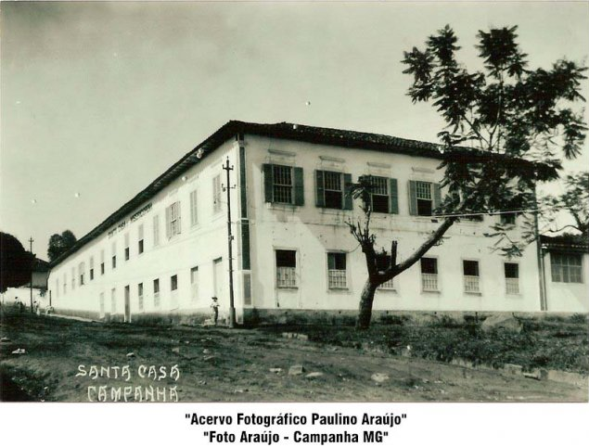
Figura 04 – Santa Casa de Misericórdia. Acervo fotográfico Paulino Araújo.

Ao longo dos anos o hospital Santa Casa foi ampliado, algumas das intervenções foram:
1910 – Funcionou na Santa Casa uma Escola das Primeiras Letras pra órfãs, dirigida pela professora D. Ida Ávila. Sendo que foram construídos dois quartos no porão, passeios nos pátios em frente da casa e um rancho para lenha.
1911 – foi construído um pavilhão para pensionistas, com a finalidade de abrigar os tuberculosos e criado o asilo Bueno Brandão.
1912 – Foi criado o asilo São José, destinava-se a amparar meninas órfãs. Na sua criação era denominado de Pavilhão D. Maria Delgado.
1937 – inauguração da maternidade Dr. Zoroastro de Oliveira Filho, o nome inicial era Maternidade de Nossa Senhora do Patrocínio.
1982 – construção de apartamentos individuais.
1998 – construção de um prédio anexo.

A administração da Santa Casa de Misericórdia contou com a ajuda das Irmãs Vicentinas até o final do ano de 1997, que prestaram relevantes serviços à comunidade e a seus estabelecimentos anexos: Asilo de Órfãs São José e Maternidade Dr. Zoroastro de Oliveira Filho.

V – ANÁLISE TÉCNICA

O bem cultural denominado Santa Casa de Misericórdia da Campanha foi inventariado no ano de 2003 pela Prefeitura Municipal, caracterizando a relevância cultural do referido bem.
Trata-se de um casarão colonial do século XIX, com inúmeras janelas, construído em dois pavimentos e possui em seu andar superior uma Capela dedicada a Nossa Senhora das Graças. Podemos verificar que o conjunto arquitetônico onde estão instaladas as dependências da Santa Casa de Misericórdia de Campanha apresenta uma multiplicidade de estilos arquitetônicos decorrente das inúmeras intervenções ocorridas ao longo dos anos.
O patrimônio cultural está cada vez mais ameaçado de destruição não somente pelas causas tradicionais de degradação, mas pela vida social e econômica que a agrava através de fenômenos de alteração ou de destruição, ainda mais sensíveis. O desaparecimento ou a degradação do patrimônio cultural constitui no empobrecimento do patrimônio municipal, e conseqüentemente o estadual e federal.
Percebe-se que a partir da proteção do patrimônio cultural local é possível ter uma qualidade de vida melhor e determinar seu crescimento harmonioso, fundado na continuidade da tradição e da identidade cultural. O patrimônio cultural cultiva na comunidade local um sentimento de auto-estima e o exercício da cidadania.
O corpo principal do prédio mantém suas características principais inalteradas, porém sofreu o acréscimo de várias edificações de construções posteriores, que integram e formam o complexo hospitalar. O hospital Santa Casa possui uma ampla área e além das instalações hospitalares, abriga a Capela, o velório municipal, laboratório de análises clinicas, dentre outras instalações.

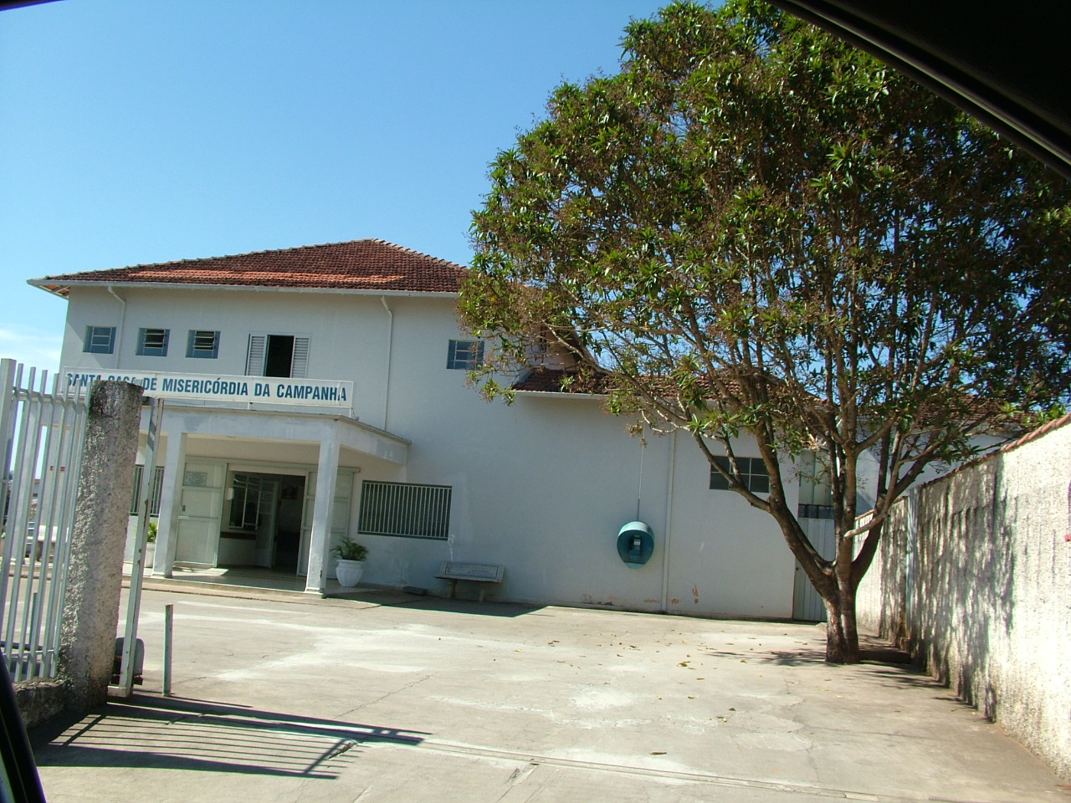 | 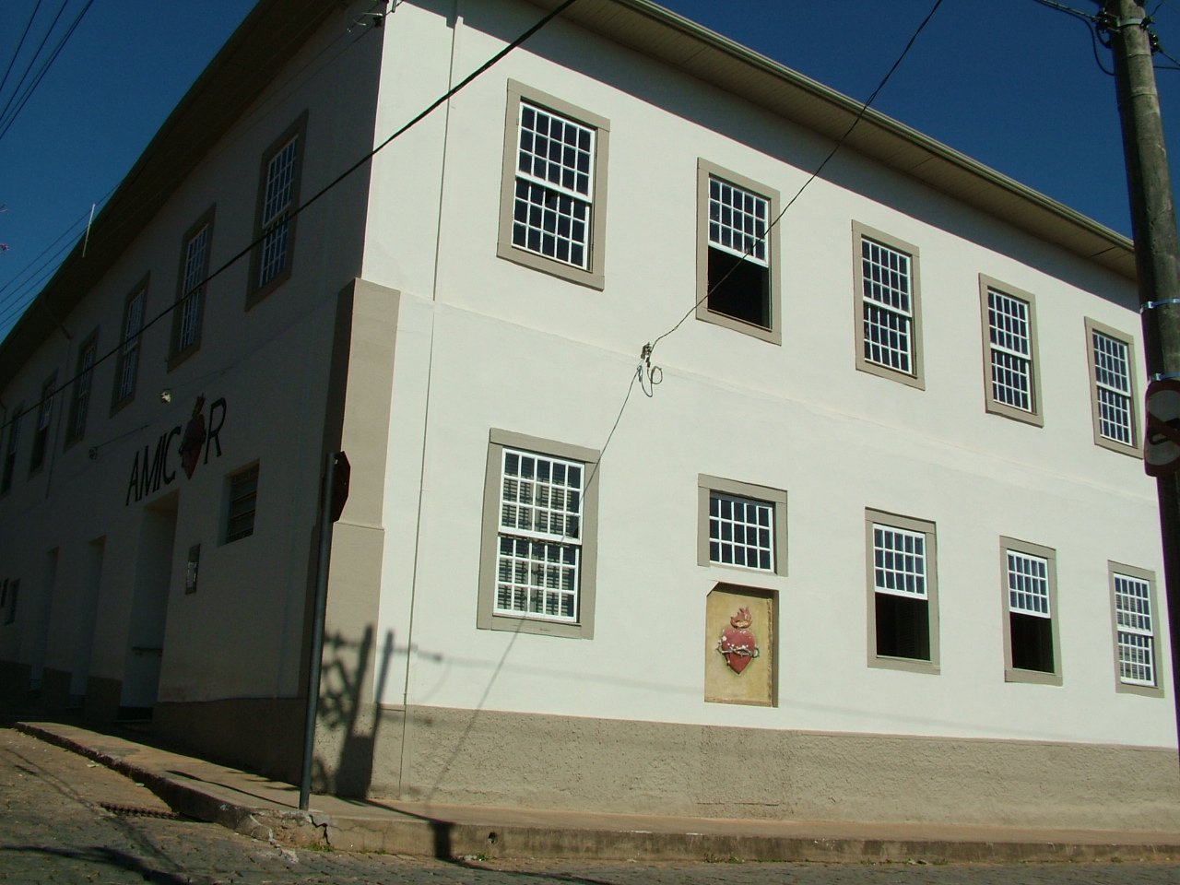
Figuras 05 e 06 – Figura com placa “Santa Casa de Misericórdia da Campanha”. Fotos cedidas pela equipe do IEPHA (vistoria realizada no dia 17 e 18 de junho de 2010).

Quanto à propriedade, a Santa Casa está registrada no Cartório de Registro de Imóveis da Comarca da Campanha, sob n o. 04, folhas 23 a 31 do livro 3 A. No Conselho Nacional de Serviço Social (CNSS) pelo n o. 66.072/66, aprovado em 29 de agosto de 1987 e o Certificado de Fins Filantrópicos processo n o. 2110774/76.
De acordo com a documentação analisada pelo setor técnico da Promotoria Estadual de Defesa do Patrimônio Cultural e Turístico de Minas Gerais, verificou-se que o Município de Campanha tem recebido repasses gerados pelo ICMS Patrimônio Cultural, conforme a tabela abaixo:

REPASSES ICMS – CRITÉRIO PATRIMÔNIO CULTURAL
MUNICÍPIO | ANO 2006 | ANO 2007 | ANO 2008 | ANO 2009 | ANO 2010 – até o mês Julho
Campanha | R$ 51.465,16 | R$ 66.027,48 | R$ 92.098,65 | R$ 60.052,74 | R$ 73.687,28

Analisamos que o Município de Campanha possui Lei de Proteção ao Patrimônio Cultural, Lei n o. 2063 de 03 de setembro de 1999 e Lei que institui o Conselho de Patrimônio Cultural de Campanha, Lei n o. 1943 de 12 de setembro de 1997. Porém, verificamos que o Município, até o presente momento, não possui o FUMPAC (Fundo Municipal de Patrimônio Cultural).

VI - CONCLUSÕES E SUGESTÕES:

Patrimônio cultural é o conjunto de todos os bens, materiais ou imateriais, que, pelo seu valor próprio, devam ser considerados de interesse relevante para a permanência e a identidade da cultura de um povo. O patrimônio é a nossa herança do passado, com que vivemos hoje, e que passamos às gerações vindouras. Como dizia o filósofo romano Cícero, “A história é mestra da vida, luz da verdade e testemunha dos tempos”. É no passado que se encontra o futuro. É na história que se devem buscar os ensinamentos capazes de construir o futuro.
A identidade de uma população se faz, também, através da preservação do Patrimônio Cultural. Este patrimônio deve ser visto como um grande acervo, que é o registro de acontecimentos e fases da história de uma cidade. O indivíduo tem que se reconhecer na cidade; tem que respeitar seu passado.
A identificação dos bens culturais a serem preservados é um dever de toda a comunidade de Campanha, sendo tal afirmativa confirmada nos seguintes artigos da Lei Orgânica do Município de Campanha:

Art. 129 – O Município garantirá a todos o pleno exercício dos direitos culturais, apoiará e incentivará a valorização e a difusão das manifestações culturais, mediante: (...). III – adoção de medidas adequadas à identificação, proteção, conservação, revalorização e recuperação de seu patrimônio cultural, histórico, natural e científico do Município; (...). V – adoção de medida impeditiva de evasão, destruição e descaracterização de obras de arte, prédios e de outros bens de valor histórico, científico, artístico e cultural.
Art. 131 – O Município, com a colaboração da comunidade, protegerá seu patrimônio histórico, científico, artístico e cultural por meio de inventários, registros, vigilância, tombamento e desapropriação, ou de outras formas de acautelamento e preservação e, ainda, de repressão aos danos e às ameaças a esse patrimônio.

A edificação em questão possui valor cultural, ou seja, possui atributos e significados que justificam a sua permanência.
Acumula valores formais (estético, arquitetônico), turísticos, afetivos, históricos (de antiguidade), testemunho e identidade. Constitui-se referencial simbólico para o espaço e memória da cidade com significados histórico e arquitetônico dignos de proteção. O município reconheceu a importância deste imóvel ao fazer o inventário deste no ano de 2003. De acordo com o Plano de Inventário:

“O prédio é um exemplar arquitetônico e histórico de extrema relevância no núcleo urbano (setor 01) da cidade de Campanha. (...) Apesar de várias intervenções devido a morfologia urbana e a falta de projetos de revitalização do espaço urbano, o entorno do bem se destaca pela sua localização na malha urbana e seu valor histórico e artístico.”

Podemos constatar que a edificação é testemunha da evolução histórica e arquitetônica da cidade de Campanha. Dessa forma, sugere-se a efetivação de sua proteção por meio de tombamento específico, passando a ter condições de utilizar as leis de incentivo à cultura, podendo assim captar recursos financeiros para sua restauração e conservação. O imóvel encontra-se em bom estado de conservação e nas informações complementares no Plano de Inventário, foi constatado que “o prédio é de interesse de preservação”.
Sugere-se o tombamento do imóvel, com elaboração de dossiê onde deverão ser traçadas diretrizes para a edificação e seu entorno, buscando preservar as características originais ainda presentes no prédio. Após o tombamento, qualquer modificação na edificação e/ou no seu entorno deverá ser aprovada pelo Conselho Municipal de Patrimônio Cultural de Campanha.
O Município de Campanha deve instituir o FUMPAC, pois com a criação do Fundo Municipal do Patrimônio Cultural os repasses de ICMS citados podem ser direcionados para a adoção de medidas de defesa e promoção do Patrimônio Cultural mediante a previsão de recursos financeiros específicos para preservação e conservação dos bens culturais.

São essas as considerações do Setor Técnico desta Promotoria, que se coloca à disposição para o que mais se fizer necessário.

Belo Horizonte, 31 de agosto de 2010.

Karol Ramos Medes Guimarães
Analista do Ministério Público – Historiadora – MAMP 3785

Informações retiradas do Plano de Inventário de Campanha e da Biblioteca Digital do IBGE (http://biblioteca.ibge.gov.br/).
COSTA, Joaquim Ribeiro. Toponímia de Minas Gerais. Belo Horizonte: Itatiaia, 1993.
REZENDE, Francisco de Paula Ferreira de. Minhas recordações. Belo Horizonte: Imprensa Oficial, 1987, p. 42.
BARBOSA, Waldemar de Almeida. Dicionário Histórico-Geográfico de Minas Gerais. Belo Horizonte-Rio de Janeiro, Editora Itatiaia: 1995.
Enciclopédia dos Municípios Brasileiros – Volume XXIV ano 1958.
Informações retiradas do Plano de Inventário realizado no ano de 2003.
“O valor cultural não é intrínseco, mas criado, instituído historicamente, no seio da interação social e, por isso, nem é imutável, nem homogêneo. Mais ainda: o conflito é seu berço e trajetória naturais, pois não está desvinculado de interesses de indivíduos, grupos e sociedades e assim, por sua natureza política, precisa ser declarado, proposto, legitimado, tornado aceitável ou desejável”. BEZERRA DE MENESES. Valor cultural, valor econômico: encontros e desencontros.

